

|  |
| --- |
|  |

**Manual De Instalación**

**Proyecto: SISTEMA DE INFORMACION PARA LA GESTIÓN DE HORARIOS EN LA**

**UNIVERSIDAD POLITÉCNICA TERRITORIAL DEL ESTADO LARA**

**“ANDRÉS ELOY BLANCO”**

**-Auyantepui-**

|  |  |  |
| --- | --- | --- |
|  |  | Abril 2018 |

**Índice:**

1. **Ejecutar el gestor de base de datos………………………………….3 1.1. Crear un nuevo servidor…………………………………….....4**
   1. **Acceder al servidor…………………………………………..5**
   2. **Registrar nueva base de datos…………………………….5**
   3. **Selección de base de datos y acceso a SQL………...….6**
   4. **Abrir archivos Sql necesarios……………………………...6**
   5. **Ubicar la ruta para los archivos del backup……………..7**
   6. **Selección del primer archivo SQL…………………………7**
   7. **Ejecución del archivo auyantepui.sql……………………..8**
   8. **Selección del segundo archivo SQL………………………8**
   9. **Ejecución del archivo data.sql……………………………...9**
   10. **Visualizar tablas……………………………………………….9**
2. **Copiar proyecto en el directorio del servidor………..……………...10**
3. **Dar permiso al proyecto…………………………………………………10**

**4. Acceder a la url del servidor……………………………………………..11**

**5. Visualización de la interfaz de inicio de sesión…………………….. 11**

**6. Configuración de conexión…………………………………………….. 12**

**Introducción:**

**Este manual contiene instrucciones detalladas sobre la instalación del sistema AUYANTEPUI, léalo con detenimiento tratamos de realizarlo de la manera más entendible posible, es decir, detallando todas las etapas mediante imágenes e información correspondiente a cada acción que se pueda realizar dentro o fuera del sistema, cabe destacar que para efectos de este proyecto suponemos que ya existe una instalación previa del servidor local, lo cual en la casa de estudio donde será implantado el sistema dicho servidor es Apache, además se supone que las dependencias para el lenguaje de programación php están instaladas y actualizadas, además dentro del archivo php.ini deben estar activadas las extensiones: extension=pdo_pgsql y extension=pgsql así como también el manejador de base de datos a utilizar en este caso postgreSql, así pues suponiendo todo lo anterior hemos de proceder a explicar todos los pasos necesarios para lograr una correcta instalación del sistema Auyantepui.**

1. **Ejecutar el gestor de base de datos: Para efecto de esta instalación hemos decidido realizar el montaje de la base de datos con el gestor pgADmin III ya que nos proporciona una interfaz amigable a diferencia de realizar dicha labor a través de una terminal.**

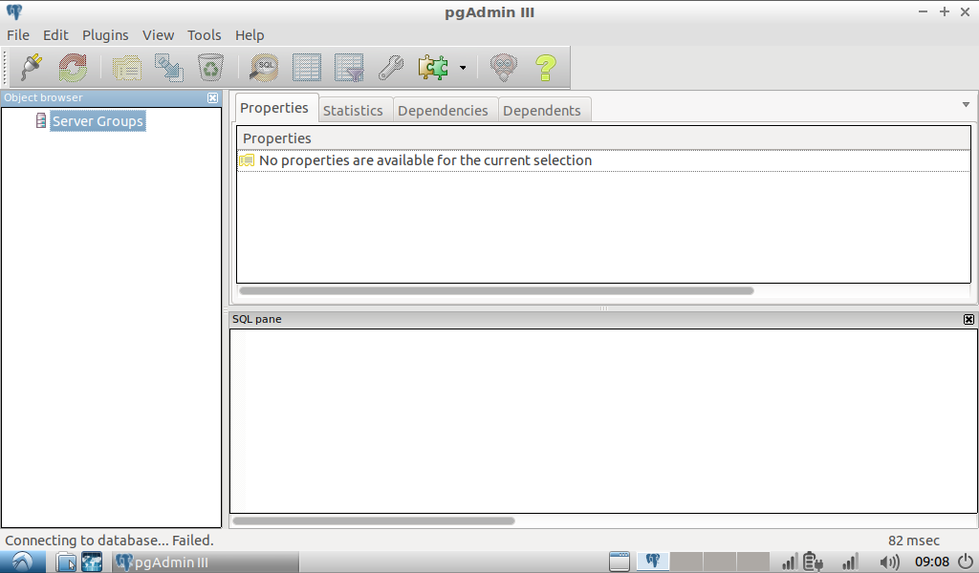

* 1. Crear un nuevo servidor: Este paso puede darse o no, todo depende de si ya hay creado un servidor dentro del gestor o no, además de si se desea crear uno nuevo, los campos que ocuparemos son: 1 Host, 2 Port (Por defecto es 5432), 3 Username, 4 Password.

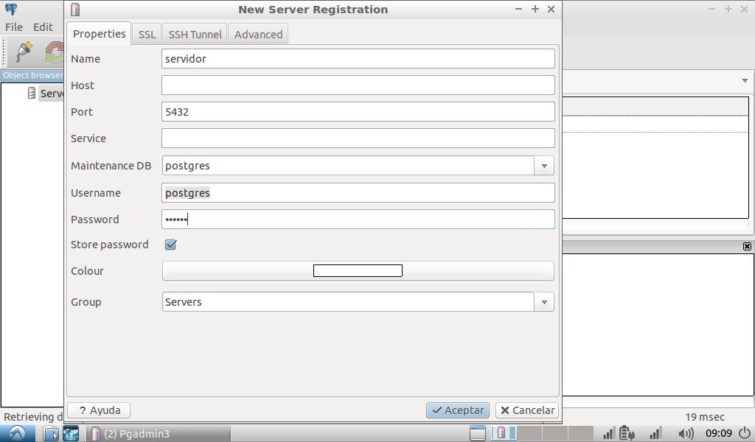

3

4

2

1

* 1. Acceder al servidor

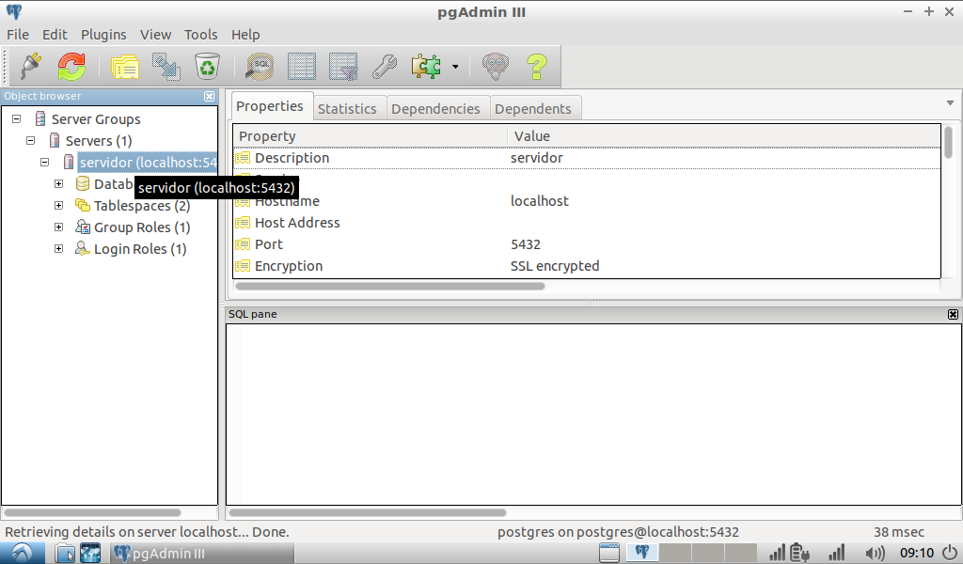

* 1. Registrar nueva base de datos: En este punto debemos de crear la base de datos que ocupará el sistema y para ello debemos de colocar el nombre 5 en este caso “horarios”, claro está que este parámetro podemos cambiarlo en el archivo * descrito posteriormente

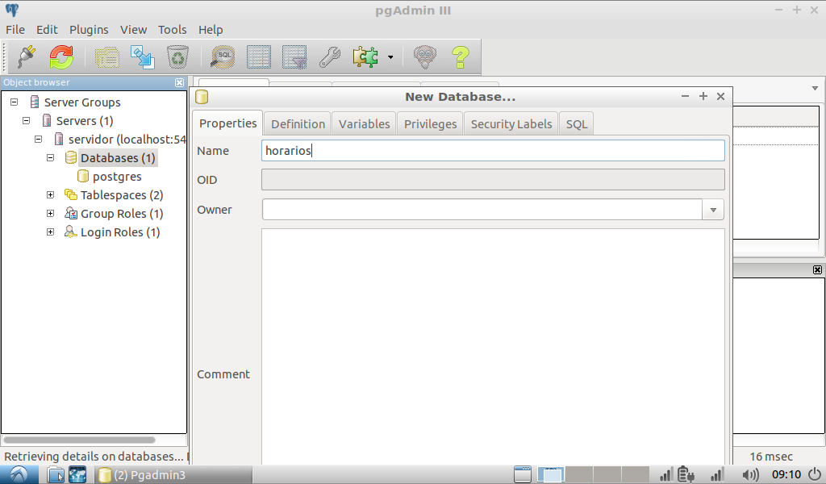

5

* 1. Selección de Base de datos y acceso a sql: En este punto debemos de ubicarnos sobre la base de datos recientemente creado 6 y tildar la opción Execute arbitrary SQL queries (Ejecutar consultas arbitrarias SQL) 7

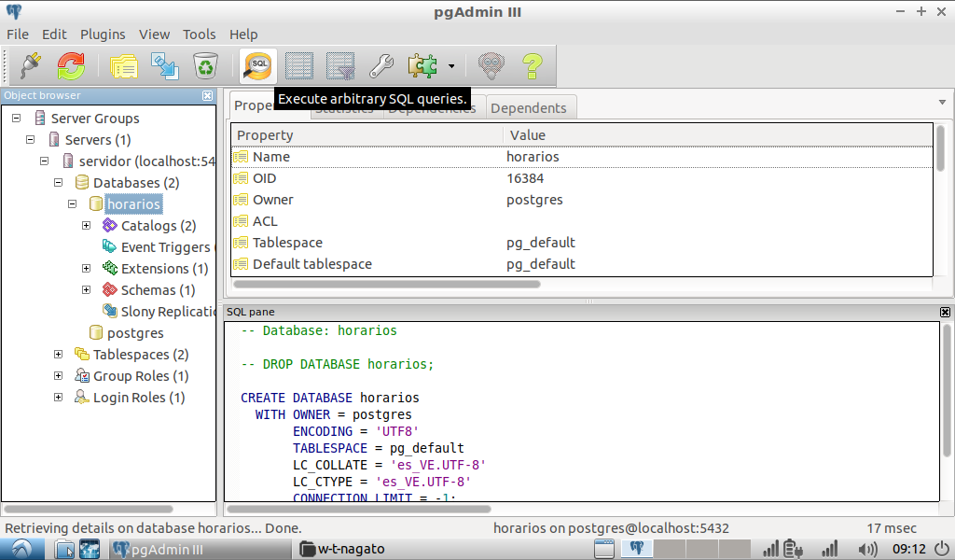

7

6

* 1. Abrir archivos Sql necesarios 8: Esta acción corresponde a la apertura de 2 archivos necesarios para el montaje de la base de datos (auyantepui.sql y data.sql)

8

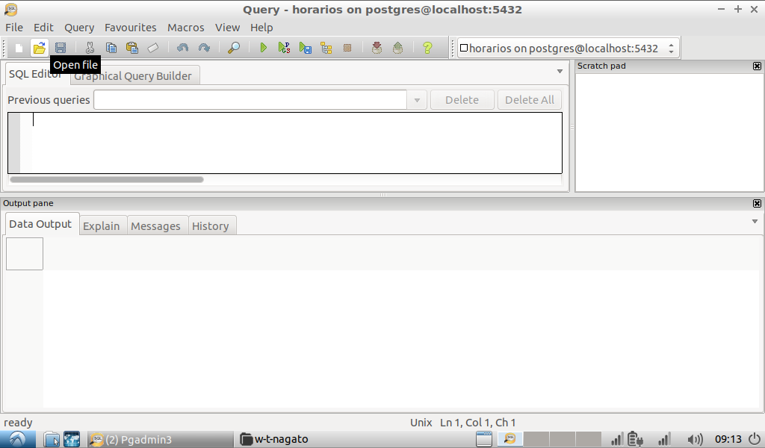

* 1. Ubicar la ruta para los archivos del backup: Se encuentra dentro del directorio backup 9 en la raiz del sistema

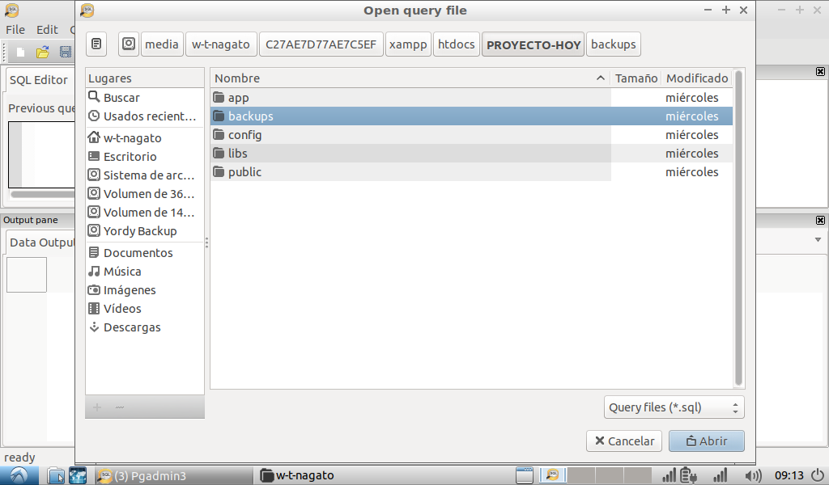

9

* 1. Selección del primer archivo Sql: Este archivo contiene la estructura de la base de datos, es decir, las tablas con todos los campos y las restrinción de llaves foraneas, se encuentra en el apartado 10.

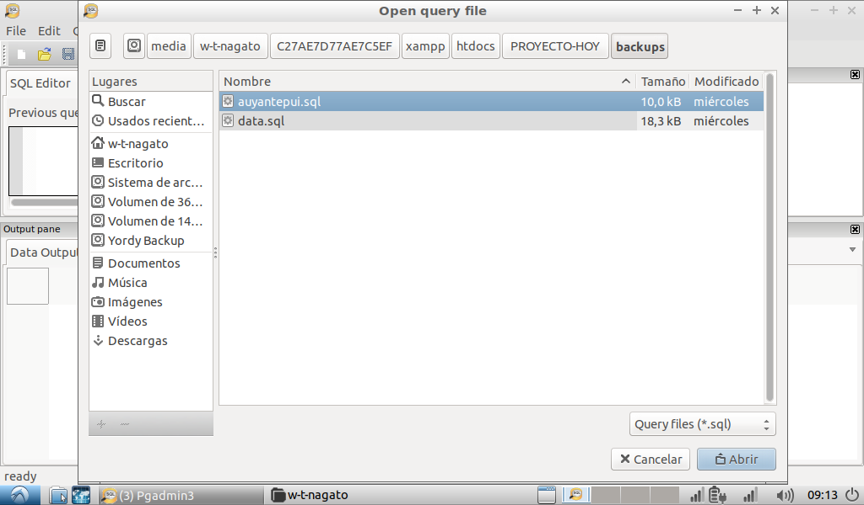

10

* 1. Ejecución del archivo auyantepui.sql: Luego de la selección del archivo se procede con la ejecución del mismo, notese que primero ejecutamos la opción Execute query del apartado 11 y luego, en el apartado Messages 12 deberá mostrarnos lo siguiente “Query returned succefully” esto quiere decir que la consulta se a ejecutado correctamente.

11

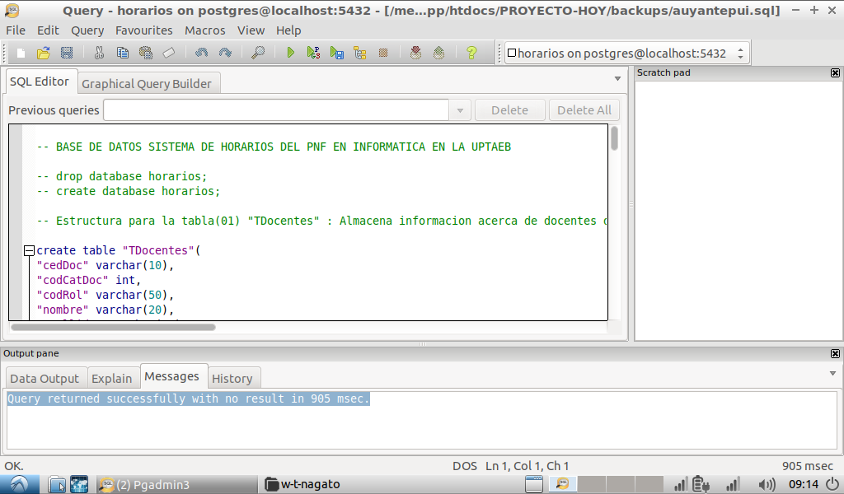

12

* 1. Selección del segundo archivo Sql: Este archivo contiene la inserción de registro para las tablas previamente registradas , se encuentra en el apartado 13.

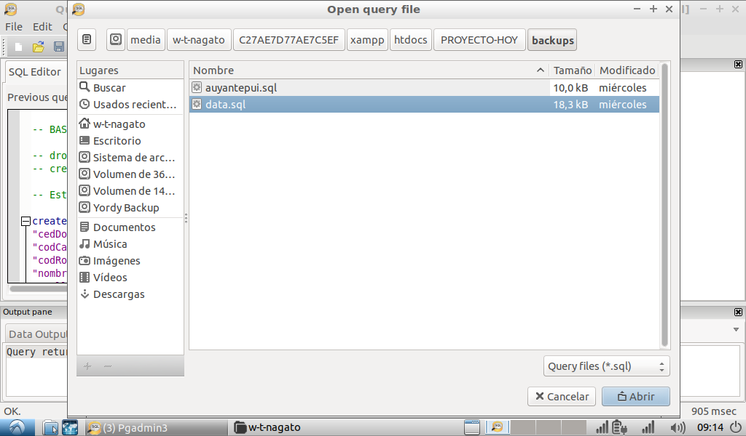

13

* 1. Ejecución del archivo datasql: Luego de la selección del archivo se procede con la ejecución del mismo, notese que primero ejecutamos la opción Execute query del apartado 14 y luego, en el apartado Messages 15 deberá mostrarnos lo siguiente “Query returned succefully” esto quiere decir que la consulta se a ejecutado correctamente.

14

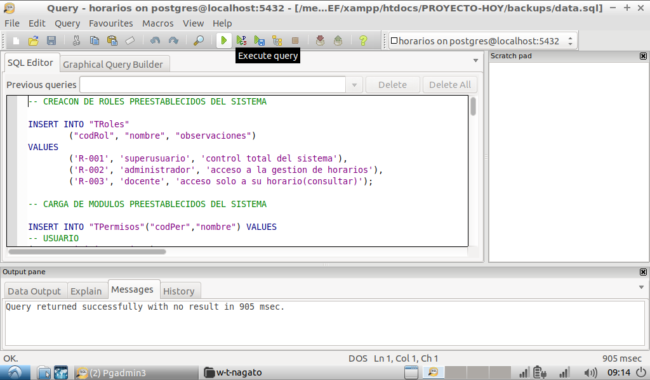

15

* 1. Visualizar tablas: Una ves ejecutemos los 2 archivos Sql podremos visualizar las tablas 16 y la estructura de las mismas 17, notese la utilización de la técnica del camello (CamelCase) del tipo UpperCamelCase 18 para el nombre de las tablas, esta técnica propone la utilización de mayúsculas para la primera letra de cada palabra ejemplo TTablePrueba

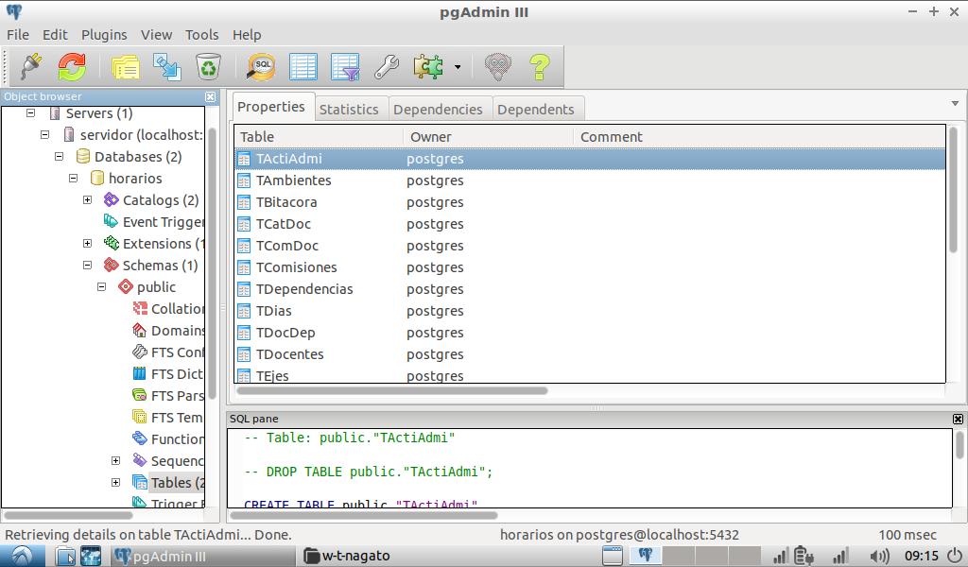

17

18

16

1. Copiar el proyecto en el directorio del servidor: Esta ubicación en sistemas operativos libres suele ser /var/www o var/www/html claro está que esto relativo ya que dicha ruta es configurable desde el archivo 000-default.conf ubicado en **/etc/apache2/sites-available**

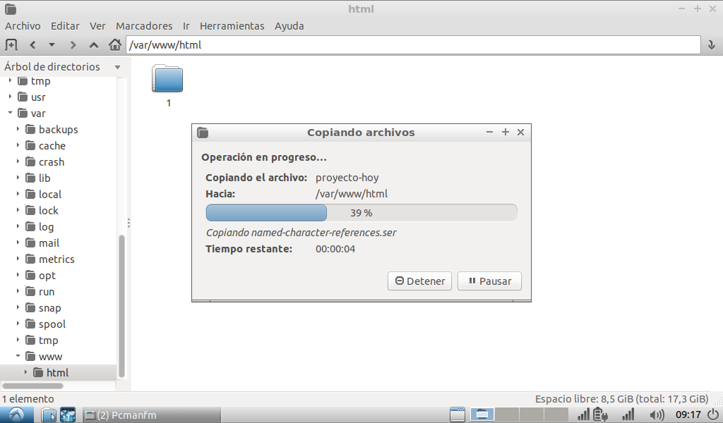

1. Dar permiso al proyecto: En las distribuciones de linux siempre es importante dar permiso a las carpetas colacadas en directorios “protegidos” para evitar incovenientes de restrinción de acceso, para ello debemos ejecutar una terminal normalmente con los atajos ctrl+alt+t y ejecutar el siguiente comando sudo chmod –R 777 /var/www/html 19 en caso que esta sea la ruta para el servidor apache.

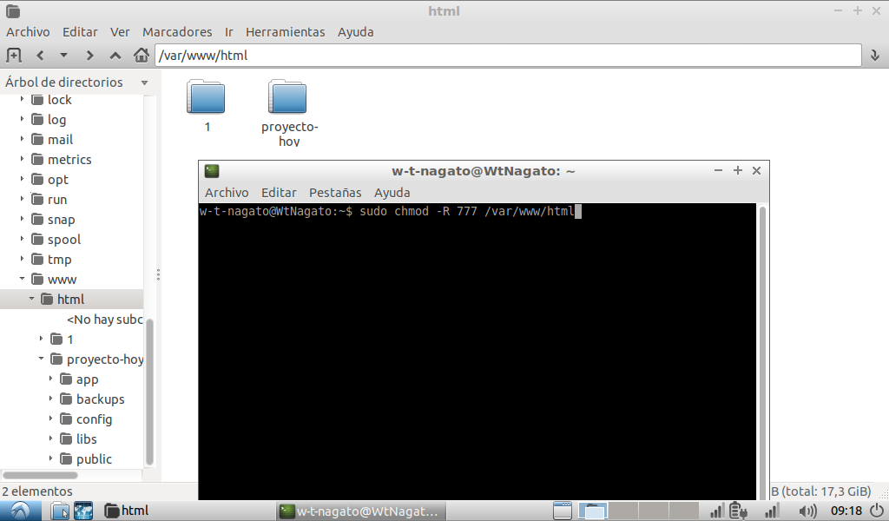

19

1. Acceder a la Url del servidor: Esta direccción normalmente se accede ejecutando en cualquier navegador del equipo la palabra reservada localhost 20, en linux por defecto el proceso start Apache se ejecuta al arranque del sistema operativo con lo cual usted no deberá encender el servidor manualmente, una ves se aya accedido a dicha dirección, deberá abrir la carpeta del proyecto Auyantepui 21.

20

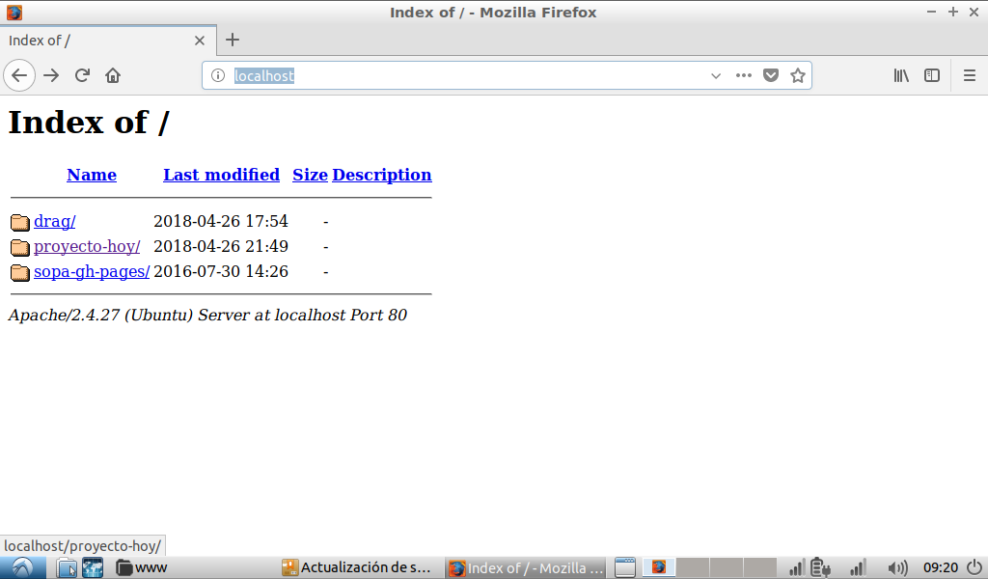

21

1. Visualización de la interfaz de inicio de sesión: Si todo marchó bien en los pasos previos, usted podrá visualizar esta interfaz sin ningún tipo de incoveniente.

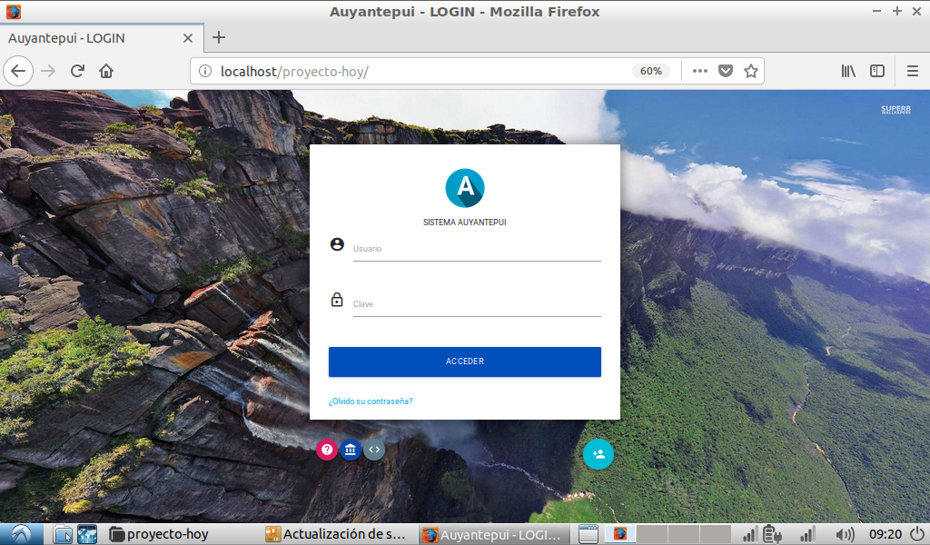

1. Configuración de conexión: Es bien sabido que para poder vincular nuestro proyecto con una base de datos debemos de configurar un archivo de conexión (config.php) para efectos de este proyecto, dicho archivo se encuentra en la ubicación del directorio app/config/, los valores a configurar se encuentran dentro del sub arreglo “database” perteneciente al arreglo $config(Arreglo bidimensional), la posición “dbname” 22 hace referencia al nombre de la base de datos, en este caso “horarios”, la posición “username” 23 al nombre de usuario del manejador de base de datos postgreSql, “password” 24 a la contrasela del manejador de base de datos, las demás posiciones del arreglo “database” son configuraciones por defecto, así como también las de los otros 2 arreglos.

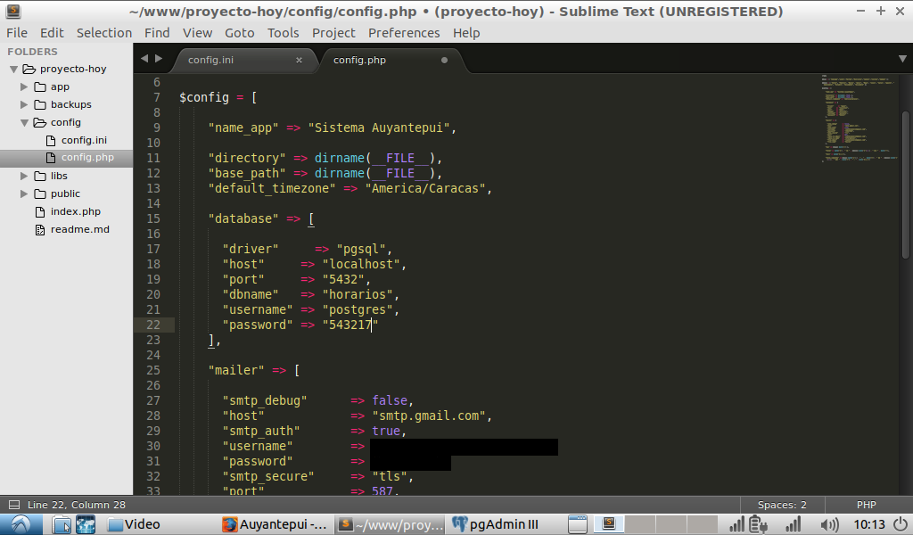

22

24

23